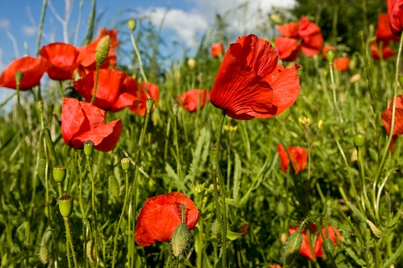

„Wiosenna łąka”

Wiosna rozgościła się na dobre. Z tej okazji zapraszamy Was, drogie dzieci do wykonania pracy plastycznej pt:”Wiosenna łąka”. Wykonajcie ją w formacie A4
z wykorzystaniem dowolnej techniki malarskiej. Wykorzystajcie swoje talenty artystyczne i twórczą wyobraźnię. Zdjęcie pracy wyślijcie na adres b.jaroszkiewicz.sp73@wp.pl lub e.mazgaj.sp73@wp.pl do piątku 5 czerwca 2020.
Wasze prace zostaną opublikowane na stronie internetowej szkoły.
Życzymy ciekawych pomysłów!

Organizatorzy Beata Jaroszkiewicz
Edyta Mazgaj

